Φύλλο Εργασίας

Τάξη Α΄ ΛΥΚΕΙΟΥ ΘΕΜΑΤΙΚΗ ΕΝΟΤΗΤΑ 2
Το σώμα της Εκκλησίας
1^{ο} τρίωρο 2.1 «Εις μίαν, αγίαν, καθολικήν και αποστολικήν…»

Σκοπός μαθήματος:

Να μπορούν οι μαθητές να εντοπίζουν κοινοτικά στοιχεία στην έκφραση και τη λειτουργία της Εκκλησίας αξιολογώντας το βασικό άρθρο του Συμβόλου της Πίστης που αναφέρεται σ’ αυτήν.

Δραστηριότητες επεξεργασίας

- Βιώνοντας

Α) Έντεχνος Συλλογισμός: Ομαδικά ανά θρανίο: Σκέψου, συζήτησε, μοιράσου, επέκτεινε.
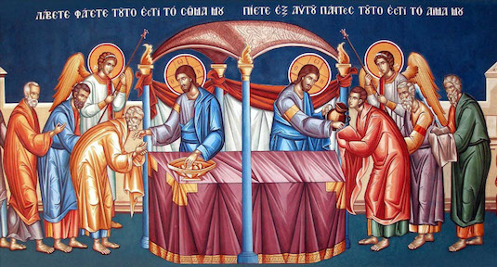

ὅτι εἷς ἄρτος, ἓν σῶμα οἱ πολλοί ἐσμεν· οἱ γὰρ πάντες ἐκ τοῦ ἑνὸς ἄρτου μετέχομεν. Α’ Κορ. Ι’ 17

Πώς σχετίζονται οι εικόνες του βιβλίου σελ. 41-43 με το παραπάνω χωρίο;

Β) Ποια είναι η ετυμολογία της λέξης «εκκλησία»;

Πώς τα πρόσωπο του Χριστού επηρεάζει την Ορθόδοξη αγιογραφία;

2. Νοηματοδοτώντας

Α) Πώς εκφράζεται το κοινοτικό ήθος της Εκκλησίας στο παρακάτω χωρίο;
…………………………………………………………………………………………………………………………………………………………
οὗ γάρ εἰσι δύο ἢ τρεῖς συνηγμένοι εἰς τὸ ἐμὸν ὄνομα, ἐκεῖ εἰμι ἐν μέσῳ αὐτῶν». Ματθ. 18. 20

Β) Πώς ήταν οργανωμένη η πρώτη Εκκλησία; Σελ. 45-46.

- Αναλύοντας

Α) Ομαδικά ανά θρανίο: Ερμηνεία του άρθρου 9 του «Συμβόλου της Πίστεως» σελ. 47-49.
Εις μίαν, αγίαν, καθολικήν και αποστολικήν Εκκλησίαν.

Μία Αγία Καθολική Αποστολική
Β) Έντεχνος Συλλογισμός: Ομαδικά ανά θρανίο: Σκέψου, συζήτησε, μοιράσου, επέκτεινε.
Ερμηνεία της εικόνας της Πεντηκοστής.
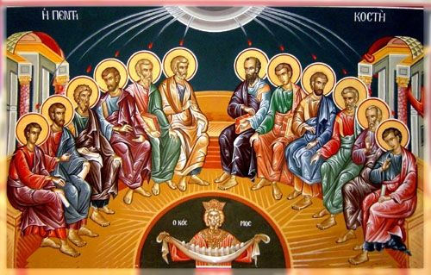

- Εφαρμόζοντας
Α) Ιστοεξερεύνηση. «Το κοινωνικό έργο της Αποστολής της Εκκλησίας της Ελλάδος».
https://mkoapostoli.com/

Β) Προαιρετικές επεκτάσεις eclass: https://eclass02.sch.gr/courses/3154010275/

